De 10/2021

a actualmente

(Bogotá-Col)

De 01/2020

a 12/2020

(Bogotá-Col)

**SOAINT**,

Desarrollador java junior

Tareas realizadas:

Desarrollo de aplicaciones java utilizando framework springboot, backend de microservicios y consumo de estos con angular.

**LEWIS ENERGY**,

Desarrollador java junior

Tareas realizadas:

desarrollo backend de aplicaciones java con patrón MVC, monolíticas con jsp, java servlets.

**EXPERIENCIA PROFESIONAL**

***Desarrollador backend***

ARNOLD MAURICIO

MUÑOZ CORREDOR

**DIPLOMAS Y HOBBIES**

**Formaciones :** Diplomados, Congresos, xxxxxxxxxx xxxxxx xxxxxxxxx xxxxxxxxxxxxxxxxx

**Hobbies:** xxxxxxxxxxxxxxxxxxxxxxxxxxxxxx



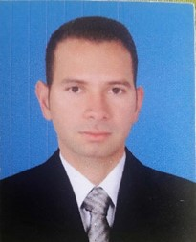



320 214 37 70

maomauriciomunoz@gmail.com

Cajica – Cund.



@maomauricio1983

**ESTUDIOS**

* Español: Natal
* Inglés: Intermedio

**IDIOMAS**

**HABILIDADES**

* Trabajo en equipo
* Liderazgo

**PROGRAMAS**

Java

Spring boot

Angular

xxx

* Senderismo: caminar por las montañas del municipio en donde habito.
* Deportes: Natación.

**INTERESES**

2018 - Actualmente

**Ingeniero de Informática**

*Universidad Santo Tomas*

Bogotá - Colombia

2020

**Técnico en programación de software**

**SENA**

Bogotá - Colombia

QUIEN SOY

DESARROLLADOR DE SOFTAWARE JAVA JUNIOR desarrollo de aplicaciones java. manejo de persistencia con hibérnate base de datos MySQL.